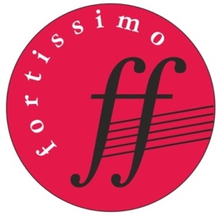 

**VII-asis jaunųjų muzikos atlikėjų festivalis „Fortissimo“**

**Kvietimas REGISTRUOTIS**

Kviečiame Jūsų mokinius ir Jus šių metų gruodžio 7 d. dalyvauti VŠĮ „Vaikas ir muzika“ rengiamame jaunųjų muzikos atlikėjų VII-ajame festivalyje „Fortissimo“.

Kiekvienais metais festivalis „Fortissimo“ vyksta vis kitoje erdvėje. Šiemet renginys vyks Mykolo Romerio universitete, Ateities g. 20, Vilniuje.

Mykolo Romerio universitetas yra modernus ir dinamiškas, vienas didžiausių Lietuvos universitetų. Universitete įrengta 60 modernių auditorijų, talpinančių nuo 10 iki 440 dalyvių konferencijoms, seminarams, mokymams ar kitiems renginiams. Mes rengsime festivalį pačioje didžiausioje, 201, auditorijoje. Tai ne paprasta auditorija, o konferencijų ir koncertų salė, kurioje karaliauja koncertinis fortepijonas.

Festivalio koncertuose šiemet džiaugsimės gyvu garsu. Tradiciškai gyvo garso kokybę užtikrins garso režisierius, vaikų muzikos kūrėjas Petras Kričena.

Festivalyje dalyvauti kviečiami vaikai, paaugliai, suaugusieji, solo ar ansamblyje dainuojantys ir grojantys įvairiais instrumentais. Kiekvienam atlikėjui skiriama **iki 3 min.** laiko, per kurį atliekamas vienas ar daugiau kūrinių.

Renginys vyks š.m. gruodžio 7 d. Mykolo Romerio universitete, Ateities g. 20, Vilniuje.

**Jūsų užpildytų anketų laukiame nuo spalio 31 d. iki lapkričio 14 d.**

**Registracija vyksta** [**https://strazdaneles.lt/festivalis/#registracija**](https://strazdaneles.lt/festivalis/#registracija)

**Arba** [**www.vaikasirmuzika.lt**](http://www.vaikasirmuzika.lt) **(spaudžiame nuorodą „Festivalis“, o tada nuorodą „Registracija“).**

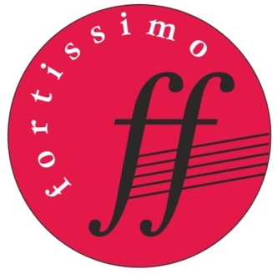 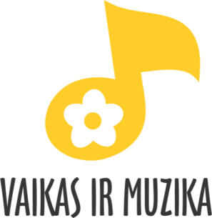

**VII-ojo jaunųjų muzikos atlikėjų festivalio „Fortissimo“**

**n u o s t a t a i**

**Tikslas.** Ugdyti jaunųjų muzikos atlikėjų kūrybiškumą, sceninę, koncertinę patirtį, skatinti atlikėjo drąsą, atlikimo meistriškumą, pasitikėjimą savimi muzikuojant netradicinėse Vilniaus erdvėse.

**Uždaviniai**:

1. atskleisti naują muzikavimo patirtį muzikuojant netradicinėje erdvėje;
2. populiarinti muzikavimą viešosiose erdvėse;
3. skatinti įvairių mokyklų mokytojus bendradarbiauti bei kurti bendrus projektus.

**Renginio laikas**: 2024 m. gruodžio 7 d. Tikslų dalyvių pasirodymo laiką skelbsime gruodžio 2 d.

**Renginio vieta**: Mykolo Romerio universitetas, Amfiteatrinė salė (Ateities g. 20, 201 auditorija, Vilnius).

**Dalyviai**. Festivalyje kviečiami dalyvauti valstybinių ir privačių muzikos mokyklų, meno mokyklų, meninių studijų moksleiviai, privačiai besimokantieji mokiniai.

Laukiami vaikai, paaugliai, suaugusieji, solo ar ansamblyje dainuojantys ir/arba grojantys įvairiais muzikos instrumentais solo arba ansamblyje.

**Programa.** Programos trukmė iki 3 min. Programą gali sudaryti vienas arba keli laisvai pasirinkti kūriniai. Festivalis skirstomas į koncertines dalis (dalies trukmė 1 – 1,5 val.). Vienoje koncertinėje dalyje gali groti ne daugiau kaip 5 to paties mokytojo mokiniai.

**Apdovanojimai.** Visi dalyviai ir jų mokytojai bus apdovanoti specialiais festivalio dalyvio diplomais ir prizais.

**Dalyvio anketos.** Anketos pildomos [**https://strazdaneles.lt/festivalis/#registracija**](https://strazdaneles.lt/festivalis/#registracija) arba [www.vaikasirmuzika.lt](http://www.vaikasirmuzika.lt) puslapyje paspaudę nuorodą „Festivalis“ ir nuorodą „Registracija“. Paprastai visos anketos pasiekia organizatorius, tad nėra pagrindo nerimauti. Negavę laiško iš organizatorių iki lapkričio 23 d., kreipkitės nurodytu el.paštu. Gruodžio 2 d. bus skelbiama festivalio programa. Programos netikslumus, kaip visada, ištaisysime.

**Registracijos** laukiame iki 2024 m. lapkričio 14 d.

**Dalyvio mokestis:** 25 eurų asmeniui. Dalyvio mokestį būtina sumokėti iki 2024 m. lapkričio 14 d. į nurodytą sąskaitą banke. Festivalio dalyvio mokestis negrąžinamas. Pinigų persiuntimo išlaidas bankui apmoka dalyviai. Pavedimo kopiją prašome atsiųsti el. p. [vaikasirmuzika@gmail.com](mailto:vaikasirmuzika@gmail.com)

**Mokėjimo rekvizitai:**

VŠĮ „Vaikas ir muzika“

Įm. kodas 302010551

Swedbank sąsk. LT 867300010111464215

Mokėjimo paskirtis: Už (vardas, pavardė, amžius, mokytojos vardas, pavardė) dalyvavimą festivalyje.

Festivalio pasiruošimo eigą ir įvykius galite sekti interneto puslapyje [www.vaikasir](http://www.vaikasir)muzika.lt ir mūsų Facebook paskyroje @vaikasirmuzika

**Organizatorius**

VŠĮ „Vaikas ir muzika“

**Partneriai**

Mykolo Romerio universitetas, Žmogaus ir visuomenės studijų fakultetas

Edukologijos ir socialinio darbo institutas;

VŠĮ Linksmosios strazdanėlės;

UAB „Muzikija“

Festivalio įkvėpėja ir kuratorė Sonata Latvėnaitė-Kričenienė

+370 616 43423, vaikasirmuzika@gmail.com

Festivalio koordinatorė Ana Milinavičienė

+370 671 88709, vaikasirmuzika@gmail.com

Festivalio garso režisierius Petras Kričena

+370 616 43421

*Apie VŠĮ „Vaikas ir muzika“*

*VŠĮ „Vaikas ir muzika“ yra neformalaus meninio ugdymo įstaiga. Daugelį metų žinoma kaip Tarptautinių konferencijų bei seminarų muzikos ugdymo temomis organizatorius. Jau dešimtmetį ugdo jaunuosius muzikantus – kasmet organizuoja teminius koncertus, koncertines išvykas ir meno stovyklas. Muzikos mokykloje „Vaikas ir muzika“ vaikai mokosi groti fortepijonu, smuiku, fleita, gitara, vyksta dainavimo, muzikinio rašto ir muzikos technologijų pamokos. Muzikos mokykla įsikūrusi Vilniuje, Jeruzalės g. 7.*